V Tulešicích dne 23.11. 2022

Obec Tulešice
671 73
TEL: 515338362
------------------------------------------------------------

Věc: Záměr s pronajmout pohostinství v obci Tulešice

Obec Tulešice zveřejňuje záměr obce pronajmout objekt pohostinství v obci Tulešice č.p.65.
Zájemci o pronájem ať podají žádost o pronájem objektu s návrhem ceny za pronájem na OU Tulešice do 07.12.2022 do 18 hod. Informace o pronajímané nemovitosti budou poskytovány v úředních hodinách v budově obecního úřadu Tulešice. Pronájem nemovitostí bude schválen následně na zasedání zastupitelstva.

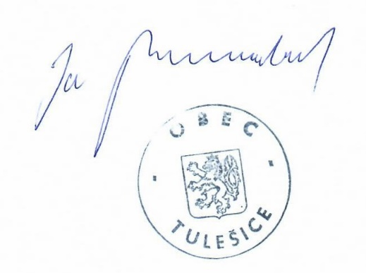
Jan Rozmahel
starosta obce Tulešice

